

RANDONNEES DANS LES ALPES DE HAUTE PROVENCE
Séjour du 19 au 26 Juin 2027

Informations et modalités pratiques pour le séjour

JOUR 1 :
Le matin, départ de votre localité à bord d’un autocar de Grand Tourisme***** par Besançon – la Bourgogne – la région lyonnaise – arrêt pour le déjeuner en cours de route - puis par Grenoble – Gap et arrivée en fin d’après-midi à Ubaye – Serre Ponçon, au cœur des Alpes de Haute Provence. Installation à votre Village Club**** - dîner et logement.

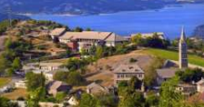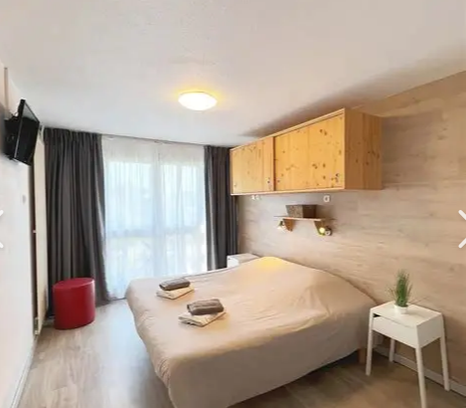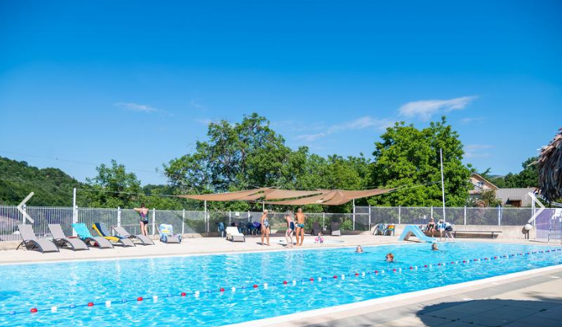

JOUR 2 :
Petit déjeuner au village club****. Le matin, balade dans le village de la Bréole, blotti au pied de votre Village Club entre petites ruelles et vieilles pierres, avant un apéritif d'accueil qui referme cette première découverte. Déjeuner au Village Club ****.

L’après-midi, direction l'Escoubaye, un joli belvédère accessible directement depuis le Village Club.
De là-haut, le lac de Serre-Ponçon se dévoile dans toute son ampleur, avec les montagnes de l'Ubaye et de la Blanche qui se dessinent à l'horizon.

En soirée, diaporama « Bienvenue en Ubaye », pour poser le décor de la semaine à venir. Logement et nuit au Village Club****
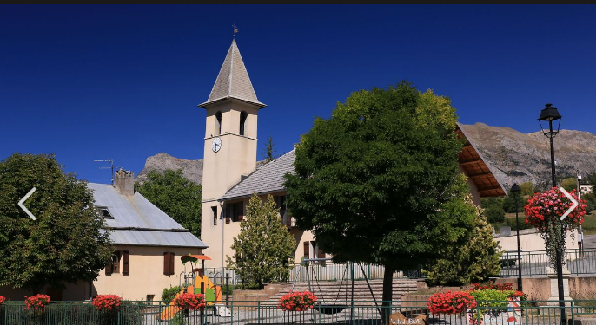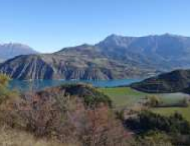

JOUR 3 :
Petit déjeuner au Village Club ****. La journée s'ouvre sur le Lauzet-Ubaye, petit village d'origine médiévale posé au bord de son propre lac glaciaire, aux confins des vallées de l'Ubaye et de la Blanche. Le secteur du Col Bas est classé espace naturel sensible : ses lacs et zones humides d'altitude abritent une biodiversité remarquable, à préserver en restant sur les sentiers balisés.

Pour la journée « Baladoux », la montée s'élève vers les lacs du Col Bas dans une ambiance de plus en plus alpine, passant par le Lac de la Cabane puis le Lac Noir, ce dernier niché sous les pierriers et particulièrement photogénique avec ses eaux sombres, pour un dénivelé de 450 m.

Pour la journée « Baladurs », l'ascension mène jusqu'au fort de Dormillouse, ancienne batterie construite entre 1884 et 1886 à 2505 m d'altitude pour surveiller les passages de la vallée face à l'Italie. La montée par l'ancienne piste militaire est franche, mais le panorama au sommet est à la hauteur de l'effort, avec le lac de Serre-Ponçon plus de 1500 m en contrebas, le massif des Écrins, le Gapençais et le Dévoluy à perte de vue, pour un dénivelé de 750 m.

En soirée, la fureur Rechastelienne ! Logement et nuit au Village Club****

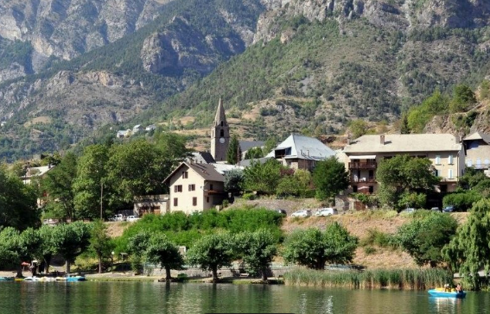
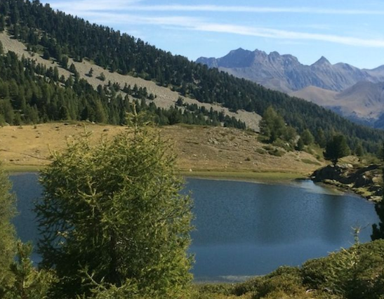
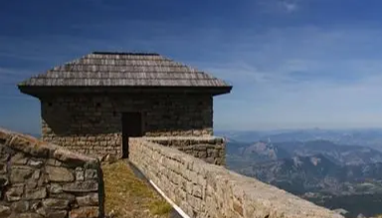

JOUR 4 :
Petit déjeuner au Village Club****. Cap sur la station de Chabanon et son vaste plateau d'altitude, aux portes de la Réserve Géologique de Haute Provence. Le paysage y est très différent de la veille : forêts de mélèzes, larges alpages ouverts et sentiers en balcon qui dominent la vallée de la Blanche, dans une ambiance beaucoup plus douce.

La journée « Baladoux » propose une traversée douce jusqu'au plateau d'Iroire et aux bergeries de Négron, alpage fleuri où une apicultrice du coin installe encore ses ruches au printemps, sur un parcours ombragé et sans grande difficulté, pour un dénivelé de 350 m.

La journée « Baladurs » pousse plus loin, jusqu'au sommet de la Tête Grosse, pour un panorama plus large sur l'ensemble du massif et la vallée de la Blanche, avec un dénivelé de 600 m.

En soirée, grand loto solidaire. Logement et nuit au Village Club****

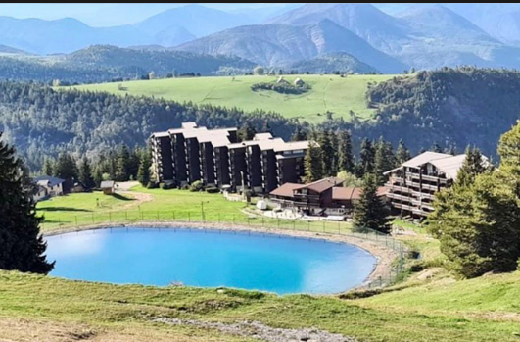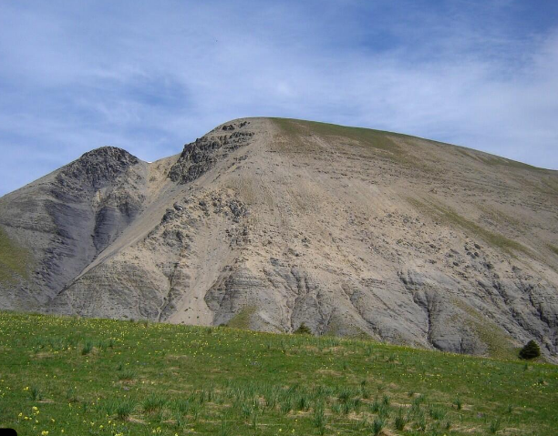

JOUR 5 :
Petit déjeuner au Village Club ****. En matinée, randonnée vers les Demoiselles Coiffées de Théus, aussi appelées cheminées de fées : d'étonnantes colonnes de pierre, vieilles de plusieurs milliers d'années, sculptées par l'érosion des moraines glaciaires et surmontées d'un véritable « chapeau » de roche plus dure. L’après-midi, deux options :

La version « Baladoux » : longe le Canal de la Pisse, ancien ouvrage d'irrigation qui chemine à l'ombre des sapins de la forêt de Saint-Vincentles-Forts, jusqu'au lieu-dit du Clot du Dou.

La version « Baladurs » : grimpe jusqu'à la Batterie du Châtelard, fortification construite entre 1883 et 1885 pour défendre les gorges de l'Ubaye, en surplomb vertigineux du lac de Serre-Ponçon, un des plus beaux points de vue de la semaine sur la branche ubayenne du lac, pour un dénivelé de
350 m.

En soirée, contes et légendes du pays, racontés par Reno. Logement et nuit au Village Club ****

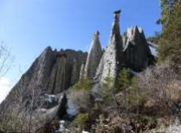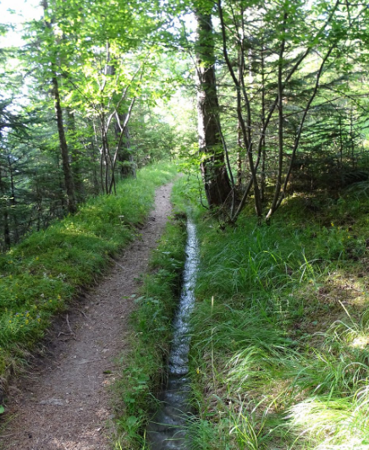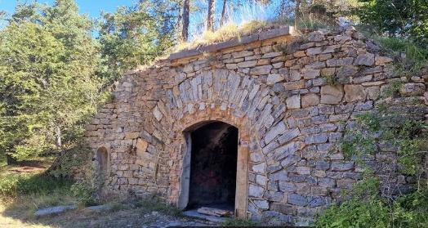

JOUR 6 :
Petit déjeuner au Village Club ****.

Le matin, départ pour Barcelonnette, capitale de la vallée de l’Ubaye. Découverte de ce village au patrimoine architectural « mexicain » surprenant.
Arrêt à la Maison de Pays de l’Ubaye pour dégustation de produits locaux.
Retour au Village Club pour le déjeuner.

L’après-midi, départ vers le Lac de Serre – Ponçon : balade sur le sentier des demoiselles coiffées de Pontis, puis embarquement pour une croisière sur le lac à Savines le lac.
Logement et nuit au Village Club****

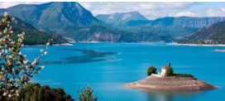

JOUR 7 :
Petit déjeuner au Village Club ****. La journée s'engage vers le col de Larche, frontière historique avec l'Italie, jadis lieu de combats et aujourd'hui porte d'entrée tranquille du Parc national du Mercantour.

La journée « Baladoux » : vous emmène jusqu'au Lac de l'Orrenaye, lac glaciaire aux eaux turquoise dominé par le Bec du Lièvre et la Tête des Blaves, une véritable carte postale de la haute Ubaye, pour un dénivelé de 450 m.

La journée « Baladurs » : randonnée au Col de Roburent qui marque le passage en Italie, avec vue sur le somptueux Lac de Roburent côté transalpin, une incursion frontalière au cœur des lacs de l'Ubaye sous le regard de l'imposante Tête de Moïse, pour un dénivelé de 560 m. Au retour, une halte dégustation est prévue à Jausiers.

En soirée, dîner de gala et soirée dansante. Logement et nuit au Village Club ****

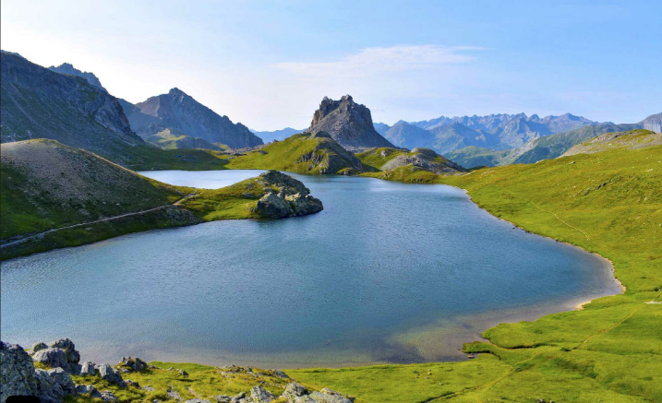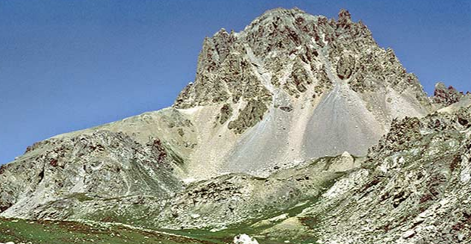

JOUR 8 :
Petit déjeuner au Village Club **** Départ vers Grenoble – la vallée du Rhône – arrêt déjeuner en cours de route puis vers la Bourgogne – Besançon et arrivée en début de soirée dans votre localité.

VOTRE VILLAGE CLUB : RECHASTEL****
Face au lac de Serre-Ponçon et aux montagnes des Hautes-Alpes, le Village Club Le Rechastel vous accueille dans un cadre naturel exceptionnel propice à la découverte. Cet établissement propose des animations variées ainsi que de nombreux équipements en accès libre : salle de sport, espace bien-être avec sauna et spa, terrain de pétanque, babyfoot, ping-pong, trampoline, aire de jeux, city stade et piscine d’été chauffée (de mi-juin à mi-septembre).
Les chambres, confortables et aménagées avec soin, disposent toutes d’une salle de bain avec douche ou baignoire et toilettes, télévision, Wifi,, literie « grand format ». Les lits sont préparés à votre arrivée, le linge de toilette est inclus. Un service de ménage est également proposé au cours de votre séjour.
La restauration met à l’honneur la gastronomie et les produits locaux.
Service à l’assiette, buffet de fromages et de desserts, vin, café et tisane à chaque repas. Restaurant panoramique à l’acoustique soignée

Prix du séjour par personne :
En chambre double 2 personnes : 1477,00 € par personne, pour un nombre de 40 à 48 personnes.
Supplément chambre individuelle : 175,00€ pour le séjour par personne.
PM : de 25 à 29 personnes : 1662€

Modalités de paiement :
Versement de 577,00 € par personne à la réservation-inscription le 31 octobre 2026
Paiement du solde du prix du séjour de 900,00 € par personne (+ 175 € pour les personnes avec chambres individuelles) le 30 mars 2027.

CE PRIX COMPREND :
• Le transport en autocar de Grand Tourisme ***** homologué
• L’hébergement, base chambre double, en Village Club ****
• La pension complète du déjeuner du 1er jour au déjeuner du dernier (panier repas lors des
randonnées)
• Un forfait boisson comprenant : ¼ de vin + 1 café lors des déjeuners aller et retour, pour les
repas au Village Club : vin, eau et café/ tisane
• L’apéritif de bienvenue
• L’accompagnement lors de vos randonnées par des guides de montagne (1 guide pour environ
17 personnes)
• La taxe de séjour
• L'assurance assistance/rapatriement et l’assurance annulation

CE PRIX NE COMPREND PAS
• Les boissons en dehors du forfait
• Les extras et dépenses personnelles
• toutes prestations non mentionnées

Programme réalisable sous réserve de disponibilités à la réservation. Tarifs prévisionnels 2027. Le sens des circuits et l’ordre des visites peuvent être inversés en respectant l’ensemble du programme. Photos non contractuelles.
Bulletin réponse de réservation et d’inscription.

Je soussigné(e)
(Nom)………………………………(Prénom)………………………………….

Date de naissance : …………………………………….
Demande une réservation pour participer au séjour du Club Vosgien Molsheim/Mutzig dans les Alpes de Haute Provence du samedi 19 juin au samedi 26 juin 2027.

Cette réservation-inscription est à établir pour une ou deux personne(s) (rayer la mention inutile).

Je joins à ce titre un chèque bancaire d’un montant de :
…..,00 € x…… = ……………,00€ libellé
à l’ordre du Club Vosgien Molsheim/Mutzig et à faire parvenir à :

Mme Joëlle JELTSCH (trésorière adjointe)
1, rue de la Bruche
67120 MOLSHEIM
Email : jeltsch.joelle@orange.fr

OU

Je fais un virement bancaire sur le compte du CVMM d’un montant de :
……,00 € sur le compte du CVMM –
IBAN : FR76 1027 8014 0500 0202 3840 146 - BIC CMCIFR2A

Attention : veuillez préciser vos nom et prénom dans le libellé du bénéficiaire et joindre l’avis d’opéré au bulletin d’inscription

Bulletin réponse à retourner pour le 31 octobre 2026 au plus tard.

Je souhaite partager ma chambre avec :

(nom)……………........................................(prénom)……………………………

Adresse – rue : ……………………………………………………………………………………
Code postal ………………………..Ville……………………………………………………..
Adresse mail : ……………………………………………………………………………………

Date de naissance : …………………

